导师简介
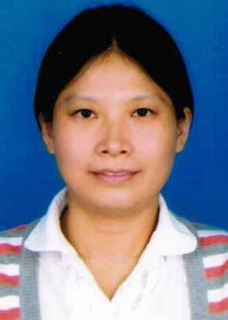 | 姓名 | 李娆娆 | 性别 | 女
 | 学历 | 博士 | 职称 | 副研究员
 | 导师类别 | 硕士生导师 | 所属部门 | 中国中医科学院中药研究所
 | 研究方向 | 中药饮片质量标准相关研究 | 电子邮箱 | leeraorao@163.com
导师简介 | 现任世界中联“中药饮片质量专业”和中华中医药学会中药炮制分会理事。本人一直从事中药饮片的质量标准及相关研究。在传统中医药理论指导下，采用成分分析与药效相结合的方法对中药饮片中的指标性成分或代表性成分进行研究，制订相关国家标准或行业标准。工作至今，作为课题负责人或子课题负责人承担课题共20项；其中国家级课题6项，部局级课题8项。参加3本专著的编撰工作；其中1部为副主编，2部为编委。在学术期刊上发表论文40余篇，其中2篇被SCI收录。获院级三等奖一次。协助培养硕士研究生10名以上。  1. 主要承担课题  （1）炮制对芫花毒效成分群影响的整体分析（20080430536），来源于中国博士后科学基金面上资助项目；2008.05－2009.11，课题组长。  （2）槐花制炭前后化学成分群的变化及新止血成分的探讨”（7062050），来源于北京市自然科学基金；2006.01-2008.12。课题组长  （3）北京著名中药炮制学家原思通教授炮制技术及学术思想传承研究（7112097）. 来源于北京自然科学基金资助，2011.01-2013.12，11万。课题组长  （4）中药新药安全性检测技术与标准研究-芫花、芫花条药材饮片及制剂(2014ZX09304307001-002-0 10)，2014-2016，分题组长；  （5）延胡索饮片规格及其质量评价标准研究（201007012-1-6），来源于中医药行业科研专项资助. 2010.10-2014.03；分题组长。  （6）何首乌生产技术及过程控制研究（2009ZX09308-003），来源于科技部“重大新药创制”科技重大专项；2009.01-2010.12。分题组长。  2. 获奖情况（1项）  （1）中健行中医药传承创新博士后研究优秀成果奖，中国中医科学院，三等奖，2008年

